构筑物施工工艺技术要求
1 防火墙清水混凝土工艺

1.1 设计要求
（1）防火墙要求采用清水混凝土施工工艺，一次浇注成型，不得抹灰装饰。
（2）防火墙基础及上部结构宜整体施工。如施工存在困难，为保证施工质量，可在-0.5m标高处设水平施工缝，分两次施工，上下部分混凝土必须一次浇注，不得再设置施工缝。
（3）外部环境对混凝土严重影响时，可外刷透明混凝土保护涂料，用于封闭孔隙、防止大气腐蚀开裂，提高使用年限。
（4）材料要求：
第一，粗骨料采用碎石，含泥量<2％；
第二，砂采用中砂，含泥量<5％。
（5）结合《混凝土结构工程施工质量验收规范（2011版）》（GB 50204-2002），对防火墙清水混凝土提出如下质量要求：
第一，防火墙构件需轴线通直、尺寸准确；
第二，墙面平整度偏差≤5mm，墙身垂直度偏差≤H/1000mm且不大于30mm，墙顶水平偏差≤10mm，墙身截面尺寸偏差-5mm～＋8mm；
第三，表面清洁、色泽一致、棱角分明、线条顺直，表面无砂带、黑斑和明显气泡，表面无蜂窝、麻面、裂纹和露筋现象；
第四，模板接缝、对拉螺栓留设有规律性；
第五，其他执行《混凝土结构工程施工质量验收规范》（GB50204-2002）。
（6）模板拆除时混凝土强度需达到设计强度的75％以上且不小于7天，采用吊车拆除。
（7）防火墙分格缝涂相色漆，防火墙地面以上部分阳角做R=20～30mm倒角处理。

1.2 施工工艺要点
（1）模板体系宜采用型钢受力骨架和18mm厚覆膜胶合板（内衬2mm厚PVC塑料板，外钉方木做横肋兼与型钢固定）大模板体系，大片侧模采用吊车吊装。模板要求事先进行策划，用电脑进行排版，做到模板分缝合理、有规则、美观，安装前应对其尺寸、厚度进行检查，一般厚度偏差范围要求在1mm以内。
（2）模板角部需进行倒角处理，角部设置通长装饰木线条，木线条与等口模板侧胶合板采用建筑胶粘贴，再用8分钉固定；与封口模板侧胶合板之间塞海棉后用密封胶密封。木线条表面用砂纸打磨后，在表面粘透明胶带。做法如图：
图1-1 模板转角木线条安装示意
（3）模板拼缝及对拉螺栓设置应有规律，尽可能设置在装饰木线处，感观上能接受，拼缝要求严密、不漏浆、缝细小，拼缝间可设海绵条或橡胶条，以增加严密性。
（4）模板拼缝应尽可能与防火墙分格线（涂相色）结合设置。
（5）绑扎钢筋的铁丝应向内弯折，避免铁丝外露形成锈斑，影响外观。
（6）混凝土浇注速度沿墙高控制在1.2m/h，保证分层混凝土浇注的间歇期。
（7）混凝土进仓从防火墙一端向另一端分层推进，每层厚度约300~400mm。
（8）混凝土终凝后，从墙体顶部洒水养护，拆模后采用布设固定管道喷雾养护或用塑料薄膜覆盖保温保湿，保持混凝土表面湿润，按规范要求时间进行养护，且不得少于14d。

1.3 样板图片
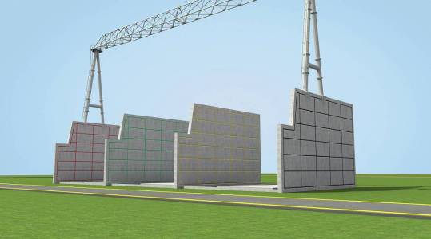
图1-2 防火墙整体效果图
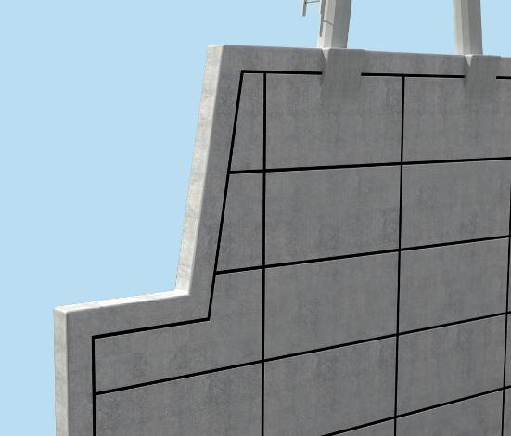
图1-3 防火墙局部效果图

2 构支架基础及保护帽工艺

2.1 设计要求
（1）基础混凝土强度符合设计要求。
（2）基础部分混凝土一次浇注成型，不得设施工缝。
（3）地面以上柱脚保护帽阳角做R=20～30mm倒角处理。为提高地面以上部分构支架柱脚保护帽的外观质量，保护帽采用与防火墙要求一致的清水混凝土施工工艺。保护帽建议采用钢模，钢模板制作成圆筒形，直径的大小根据施工图确定。保护帽的模板图、效果图见下图，站内常见钢管直径见下表。
图2-1 构架人字柱柱脚保护帽详图

图2-2 支架柱脚保护帽详图
图2-3 保护帽钢模板详图
表2-1 常用钢管及钢模直径
（4）基础混凝土材料要求：
第一，粗骨料采用碎石，含泥量<2％；
第二，砂采用中砂，含泥量<5％。
（5）质量要求：
第一，构支架基础沿轴线通直、尺寸准确；
第二，构支架基础中心定位偏差≤10mm，相间支架基础中心偏差≤10mm；
第三，采用杯口基础时，基础中心至杯口中心偏差≤10mm；
第四，采用预埋地脚螺栓与基础连接时，地脚螺栓上部要求采用热镀锌处理，螺栓中心及螺栓群中心偏差≤2mm，单个基础及同类构支架基础地脚螺栓出露长度一致；
第五，安装后，隔离开关支架倾斜度小于1.5/1000且柱顶偏差≤5mm，水平偏差≤5mm，组内支架中心偏差≤5mm,支架轴线中心偏差≤10mm；
第六，安装后，CT、PT、TYD、避雷器等支架标高偏差≤10mm，水平偏差≤5mm，组内支架中心偏差≤5mm,轴线中心偏差≤10mm；
第七，基础表面清洁、色泽一致、棱角分明、线条顺直，表面无砂带、黑斑和明显气泡，表面无蜂窝、麻面、裂纹和露筋现象；
第八，如施工图或产品说明中对误差有具体要求，应满足较高标准。

2.2 施工工艺要点
（1）模板宜采用15mm及以上厚度覆膜胶合板模板或钢模板体系。
（2）模板表面要清理干净，不得粘有干硬水泥砂浆等杂物，浇灌混凝土前，模板应浇水充分湿润，模板缝隙应用油毡纸等堵严，并均匀涂刷长效模板阻隔剂。
（3）柱帽顶部阳角需做倒圆角处理，钢模顶角部需设置圆环型装饰木线条，做法与防火墙相同。
（4）基础部分混凝土一次浇注成型，不得设施工缝。
（5）浇筑混凝土应连续进行。如必须间歇，其间歇时间应尽量缩短。并应在前层混凝土初凝之前，将次层混凝土浇筑完毕。间歇的最长时间应按所有水泥品种及混凝土初凝条件确定，一般不得超过2h。

2.3 样板图片
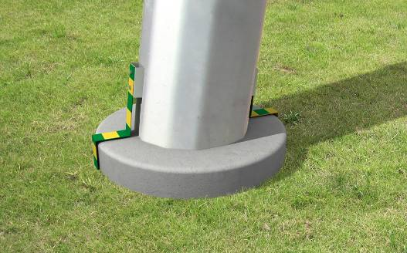
图2-4 构架人字柱柱脚保护帽效果图
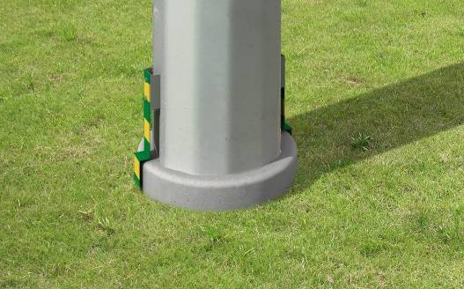
图2-5 支架柱脚保护帽效果图
3 设备基础工艺

1 设计要求
（1）主变、HGIS、GIS、断路器、电抗器、电容器等设备基础外露部分采用清水混凝土施工工艺，一次浇注成型，不得抹灰装饰，要求与防火墙、构支架保护帽相同。
（2）设备基础宜整体施工。如施工存在困难，为保证施工质量，可在-0.5m标高处设水平施工缝，分两次施工，上下部分混凝土必须一次浇注，不得再设置施工缝。长度超过30m的设备基础（如GIS设备基础）中间设置后浇带。
（3）外部环境对混凝土严重影响时，可外刷透明混凝土保护涂料，用于封闭孔隙、防止大气腐蚀开裂，提高使用年限。
（4）设备基础地面以上部分阳角做R=20～30mm倒角处理；埋件四周应打磨光滑平整，焊接锚筋时需采用措施控制焊接变形。
（5）埋件边长≥300mm时需设置Ф30mm的排气孔，排气孔设置于锚筋中间位置，开孔边距≤200mm，间距≤200mm。
（6）材料要求：
第一，粗骨料采用碎石，含泥量<2％；
第二，砂采用中砂，含泥量<5％。
（7）对设备基础清水混凝土提出如下质量要求：
第一，设备基础沿轴线通直、尺寸准确；
第二，设备基础中心定位偏差≤10mm，相间设备基础中心偏差≤10mm（断路器基础中线偏差≤5mm）；
第三，主变基础顶面水平偏差≤2mm/m且不大于10mm，基础预埋件中心偏差≤5mm，埋件水平偏差≤3mm；
第四，HGIS、GIS设备基础顶面水平偏差≤1mm/m且不大于5mm，基础预埋件中心偏差≤5mm，埋件水平偏差≤3mm；
第五，电抗器基础顶面水平偏差≤5mm，基础预埋件中心偏差≤5mm，埋件水平偏差≤3mm；
第六，电容器基础顶面水平偏差≤5mm，基础预埋件中心偏差≤5mm，埋件水平偏差≤5mm；
第七，采用预埋地脚螺栓与基础连接时，地脚螺栓上部要求采用热镀锌处理，螺栓中心及螺栓群中心水平偏差≤2mm，单个基础及同类构支架基础地脚螺栓出露长度一致；
第八，基础表面清洁、色泽一致、棱角分明、线条顺直，表面无砂带、黑斑和明显气泡，表面无蜂窝、麻面、裂纹和露筋现象；
第九，如施工图或产品说明中对误差有具体要求，应满足较高标准。
（8）设备基础表面沿短边方向做0.3%坡度，防止积水。

2 施工工艺要点
（1）模板规格宜采用为915×1830×18（mm）、1220×2440×18 （mm）;根据混凝土表面外观的要求等级分别选用：进口覆膜酚醛树脂胶合板、进口釉面黑夹板、高级进口浸渍膜纸双面贴面（杨树纤维）酚醛树脂胶合板（一面贴膜底层特别磨光加工）。
（2）模板表面要清理干净，不得粘有干硬水泥砂浆等杂物，浇灌混凝土前，模板应浇水充分湿润，模板缝隙应用油毡纸等堵严，并均匀涂刷长效模板阻隔剂。
（3）基础外露部分阳角需做倒圆角处理，模板顶角部需设置装饰木线条，做法与防火墙、构支架基础保护帽相同。
（4）埋件锚筋焊接时采用中间向四周扩散的顺序，并分次跳焊，以控制焊接变形。
（5）埋件安装用专用安装支架，安装支架要牢固可靠，有埋件微调措施。
（6）基础部分混凝土一次浇注成型，不得设施工缝。混凝土振捣时必须将埋件下气体和泌水排除干净。
（7）浇筑混凝土应连续进行。如必须间歇，其间歇时间应尽量缩短。并应在前层混凝土初凝之前，将次层混凝土浇筑完毕。间歇的最长时间应按所有水泥品种及混凝土初凝条件确定，一般不得超过2h。
（8）清水混凝土配合比设计
混凝土应按国家现行标准《普通混凝土配合比设计规程》JGJ55-2005的有关规定，根据混凝土强度等级、耐久性和工作性能等要求进行配合比设计。
在普通混凝土配合比设计的基础上，进一步进行清水混凝土的优化设计并通过工艺试验，达到满意的清水混凝土外观效果，方可投入混凝土生产。在混凝土有良好的工作性能的前提下，主要控制配合比中的粉煤灰质量和掺量，其质量参数应属优质Ⅱ级灰，掺量以8～10%为宜；清水混凝土必须严格控制坍落度指标，入仓时控制在100～120mm范围内为最佳。在使用减水剂等外加剂时，必须通过工艺试配，将混凝土泌水现象降到最低标准。

3 样板图片

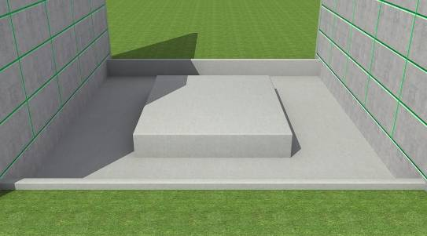
图3-1 主变压器基础效果图

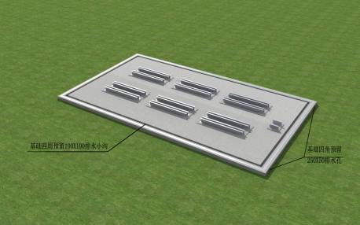
图3-2 电容器基础效果图

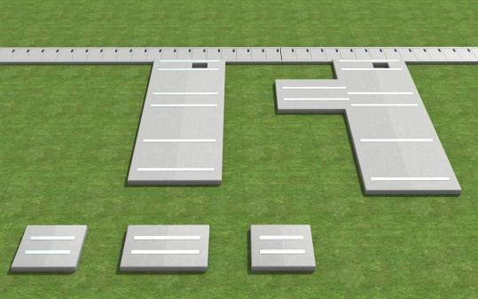
图3-3 GIS基础效果图
4 断路器操作平台

4.1 设计要求
（1）断路器操作钢平台（包括栏杆立柱、扶手等部分）由钢结构厂家加工并进行热镀锌处理，平台铺板采用花纹钢板或成品格栅板。
（2）断路器操作平台与基础连接采用预埋地脚螺栓的连接方式，故平台基础外露部分采用清水混凝土施工工艺，一次浇注成型，不得抹灰装饰，要求与防火墙、构支架保护帽相同。
（3）基础可采用现浇或预制后埋设的方式。
（4）操作平台工厂加工焊缝应该打磨光滑，然后再均匀刷防锈漆。
（5）操作平台栏杆立柱与平台梁预留钢管插接后，采用螺栓固定。

图4-1断路器装配式操作平台结构图

4.2 施工工艺要点
（1）栏杆立柱、平台梁侧预留钢管位置可参考下图布置：
图4-2 栏杆立柱位置示意
（2）平台在工厂全部焊接好后，用手提砂轮打磨机将焊缝打平砂光，直到不显焊缝。抛光时采用绒布砂轮或毛毡进行抛光，同时采用相应的抛光膏，直到与相邻的母材基本一致，不显焊缝为止。
（3）栏杆安装完毕以后，及时对钢结构表面破损处进行除锈、防腐及油漆工程施工。油漆防腐的施工要严格按照设计进行，不得在雨天、雪天等不利于油漆工程施工的天气情况下进行。

4.3 样板图片
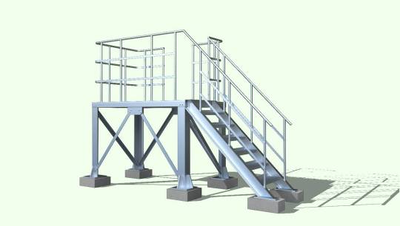
图4-3 断路器操作平台效果图
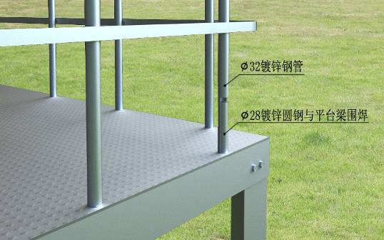
图4-4 操作平台栏杆效果图
5 电抗器围栏

5.1 设计要求
（1）电抗器围栏高度、立柱间距、安装位置按设计图纸确定，加工前应根据实际的电抗器尺寸，核实围栏外接地体至电抗器接线端子的安全距离是否满足要求。
（2）电抗器围栏与基础连接采用插入式的连接方式，故围栏基础外露部分采用清水混凝土施工工艺，一次浇注成型，不得抹灰装饰，要求与防火墙、构支架保护帽等相同。
（3）基础可采用现浇或预制后埋设的方式，围栏内设置150mm厚C20素混凝土地面，标高平场地，按0.3%坡度坡向围栏外；为防止积水腐蚀立柱柱脚，立柱基础高出素混凝土地面100mm。
（4）材料要求：
第一，围栏立柱采用L45×5角钢制作，采用热镀锌防腐；
第二，围栏采用成品Φ4钢丝网制作，钢丝网的网孔不大于3cm×3cm；
第三，围栏和立柱之间采用M8不锈钢螺栓连接，为使围栏不形成环形通路，连接螺栓除配一平垫，另配一环氧树脂垫片。
（5）质量要求：各杆件下料长度允许偏差≤1mm、平整度偏差≤2mm。
（6）立杆角钢焊缝应该在工厂打磨光滑，然后再热镀锌处理。
（7）围栏与主地网采用单点可靠接地，围栏整体或围栏与地网之间不得形成闭合回路。

图5-1 电抗器围栏结构图

5.2 施工工艺要点
（1）立杆基础定位位置必须准确，如有偏差，应及时修正，确保安装时围栏与立柱连接螺栓孔对齐，保证现场拼接准确。
（2）立柱基础施工时，需采用有效措施，使立柱保持垂直，在基础混凝土教主时不能晃动，浇筑后效果美观。
（3）安装时，围栏与立柱对接准确，接缝严密。

5.3 样板图片
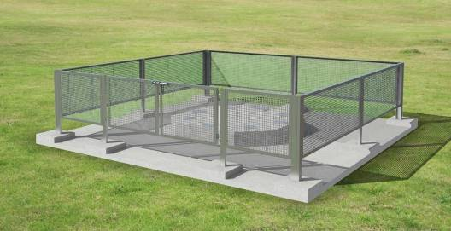
图5-2 电抗器围栏效果图

